Руководство пользователя

Содержание:

Важные меры безопасности
Чистка экрана
Чистка планшета
Введение
Кнопки управления
Акссесуары
Комплектация
Зарядка аккумулятора
Подготовка планшета к использованию
Строка состояния
Экранная клавиатура
Иконки на главном рабочем столе
Запуск приложений
Создание \Удаление Иконок и Виджетов на Рабочем столе
Настройка календаря
Настройка камеры
Настройка часов
Использование браузера
Использование калькулятора
Настройка почты Gmail
Установка дополнительных приложений
Просмотр фотографий
Воспроизвеление музыки Error: Reference source not found
Иконки в меню настройки музыки
Иконки в меню воспроизведения музыки
Воспроизвеление видио
Использование HdmiSwitch
Использование проводника
Настройки
WiFi-подключение
Настройки звука
Приложения
Дата и Время
Спецификация

Важные меры безопасности
Всегда соблюдайте основные меры безопасности при использовании вашего устройства. Это позволит снизить риск возникновения пожара, поражения электрическим током и травм.

Предупреждение! Что бы уменьшить риск возникновения пожара не подвергайте изделие воздействию дождя или влаги.
Предупреждение! Во избежание поражения электрическим током, не снимайте крышку. Открытие аннулирует гарантию.

• Перед обслуживанием отключите интернет-планшет.
• Не закрывайте вентиляционные отверстия во время использования .
• Избегайте воздействия на устройство прямых солнечных лучей и источников тепла.
• Избегайте перегибания и повреждения сетевого шнура.
• Используйте только адаптер переменного тока который входит в комплект устройства. Использование любого другого блока питания приведет к аннулированию гарантии.
• Отключите шнур питания из розетки, когда устройство не используется.

Чистка экрана
Протирайте экран бережно. Экран сделан из стекла и может быть поцарапан или сломан.
Для очистки экрана от отпечатков пальцев или пыли, рекомендуется использовать мягкую без ворса, не абразивную ткань.
Если для очистки используется комплект типа «Cleaning Kit», то не наносите чистящую жидкость непосредственно на экран. Очищайте экран тканью смоченной в жидкости.

Чистка Планшета
Очищайте внешнюю поверхность интернет-планшета (за исключением экрана) мягкой влажной тканью.

Введение
Основные возможности интернет-планшета:

● «Будильник», «Установка программ», «Браузер», «Калькулятор», «Календарь», «Камера», «Часы», «Электронная почта», «Проводник», «Галерея», «HDMI Switch», «Музыка», «Поиск», «Установки», «Видео», «Плеер» и т. д.
● Показ изображений, воспроизведение музыки и видео.
● Беспроводное Wi-Fi подключение к роутеру для интернет-серфинга.
● Совместимость с картами памяти Micro Secure Digital™
● Показ JPEG-фотографий с цифровой камеры
● Управление с помощью сенсорного экрана
● Использование встроенной памяти для записи (4 ГБ)
● Подключение к компьютеру по интерфейсу USB2.0

Что бы узнать больше о возможностях вашего нового устройства и их преимуществах, пожалуйста, уделите некоторое время для изучения руководства пользователя.

Кнопки Управления
1. Датчик света
2. Веб-камера
3. Сенсорный дисплей
4. Регулятор громкости
5. Кнопка «Сброс»
6. Слот для карт памяти MicroSD
7. USB-порт
8. HDMI-порт
9. Разъём 3,5" для наушников
10. Вход питания
11. Кнопка «Вкл./Выкл.»
12. Встроенный микрофон
13. Кнопка «Возврат на рабочий стол»
14. Кнопка «Возврат на уровень выше»
15. Кнопка «Меню»
16. Встроенные динамики

Аксессуары
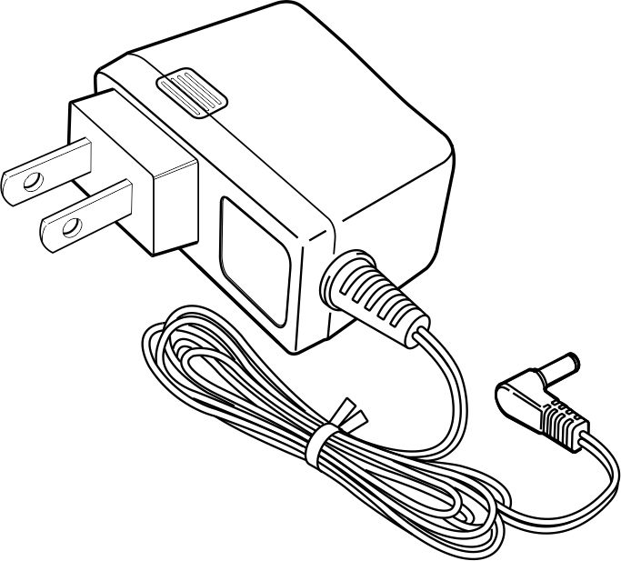
Блок питания

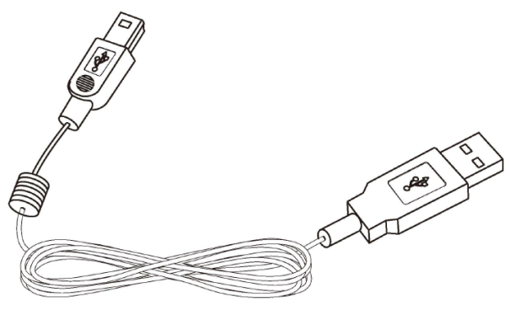
USB Кабель

Комплект поставки
Интернет-планшет QUMO 2Go!
Блок питания переменного тока (5V/2A)
USB-кабель
Краткое руководство

Зарядка аккумулятора
Подключите блок переменного питания к устройству, а затем к розетке.
Иконка свидетельствует о том, что идет зарядка батареи.
Когда зарядка завершена, индикатор иконки батареи полностью заполнится зеленым цветом.

Начало работы
Планшет легко начать использовать. Просто выполните следующие действия:

1. Нажмите и удерживайте кнопку питания в течении 3 секунд, чтобы включить интернет-планшет.
2. Нажмите иконку «Замок» на главном экране и сдвиньте ее вверх, что бы разблокировать Планшет.
3. Нажмите и удерживайте кнопку «Питание», а затем в меню выберите профиль «Без звука» или «Выключить».

Примечание: Когда Планшет в режиме ожидания, нажмите  кнопку на корпусе чтобы включить его, затем нажмите  вверх для разблокировки.

Основные сведения
Установки помогут вам настроить основные функции вашего интернет-планшета при использовании в первый раз. Например: «Язык» , «WiFi-соединение», «Часы, т. д.

Строка состояния
На верху экрана, в строке состояния находятся главные иконки, WI-FI статус, уровень заряда батареи, текущее время и громкость и т. д.



Иконка | Действие
 | Возврат на «Главный экран»
 | Отсутствие карты памяти
 | WiFi-статус
 | Уровень заряда батареи
 | Указывает, что будильник включен
 | Текущее время
 | Уменьшение уровня громкости
 | Увеличение уровня громкости
 | Иконка «Назад»
 | Открытие строки состояния

Экранная клавиатура
Для ввода текста используется экранная клавиатура. Используйте эту клавиатуру для ввода данных Контакта, адрес электронной почты и адрес и т.д.
Для выбора другого языка ввода на «Экранной клавиатурею, нажмите и удерживайте 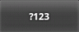, пока не появится всплывающее меню, нажмите на «Способ ввода»

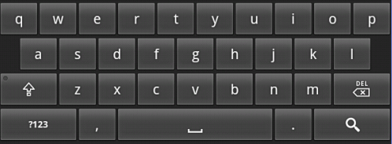
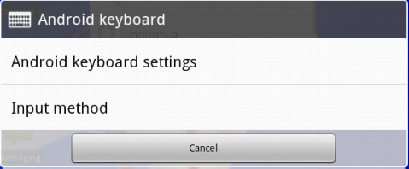
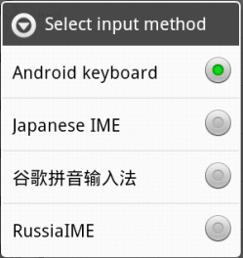
* настройка национальной клавиатуры: смотри «Установка дополнительных приложений» на странице 16.

Иконки на Главном рабочем столе
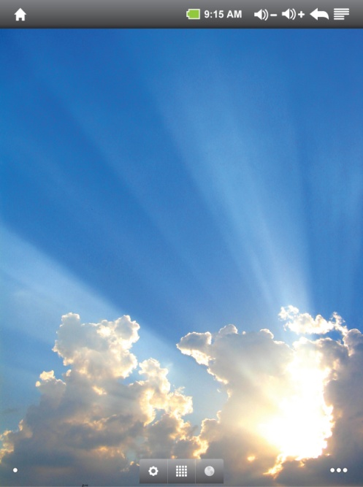

◆ Браузер

◆  Приложения
◆ Настройки

Запуск приложений
Нажмите на любой значок для запуска приложения

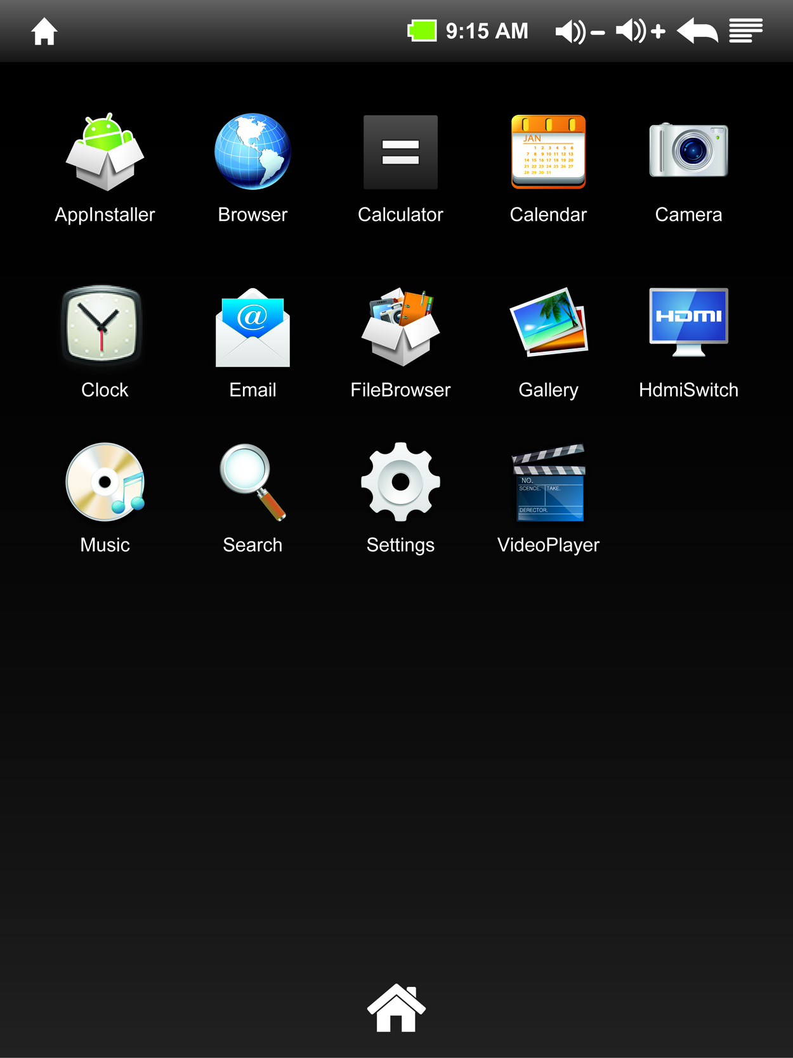

Создание \ Удаление Иконок и Виджетов на рабочем столе
1. Нажмите на свободном месте «Рабочего стола», появится всплывающее меню «Добавить на лавный Экран», затем вы можете добавить Ярлыки\Виджеты\Папки\Обои выбрав, что необходимо добавить на рабочий стол.
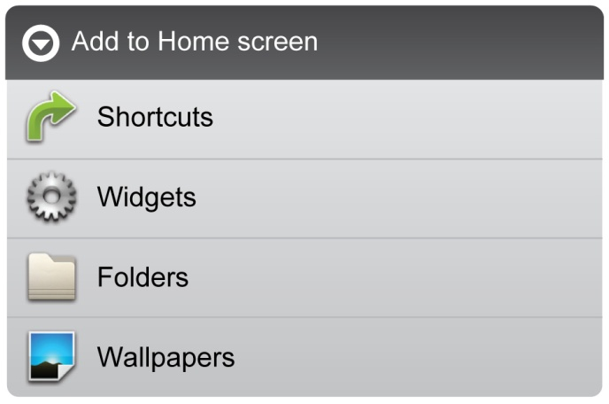

2. Для удаления значка с Главного Экрана нажмите и удерживайте значок на экране, пока он не станет больше, а затем перетащите его в значок корзины.

Настройка Календаря
Планшет позволяет вам легко следить за расписанием. Вы можете просмотреть расписание по дням, неделям и месяцам.

При первом использовании календаря нужно выполнить следующие пункты:
1. Нажмите значок Календаря в Gmail интерфейсе ввода, введите учетную запись Gmail и пароль, нажмите «Далее».
2. Сотрите значок «\» перед вашим Доменом\Имя пользователя.
3. Поменяйте “gmail.com” на “m.google.com”, затем перейдите к следующему шагу.

В настройках аккаунта вы можете настроить: частоту проверки почты и частоту синхронизации и т.д.

Нажмите конкретную дату для начала использования личного календаря

Нажмите для показа строки состояния внизу экрана.

Иконка | Действие
 | Представление «День»
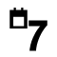 | Представление недели
 | Представление месяца
 | Представление расписания на конкретную дату
 | Представления расписания на сегодня
 | Открытие дополнительных опций: Новое Событие\Календарь\Установки

Настройка Камеры
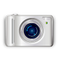Планшет позволяет делать фотографии и снимать видео с помощью фронтальной камеры. Фотографии делаются с разрешением 800×600 пикселей (0.3 мегапикселей) видео записывается с разрешением 354×288 пикселей.

Съемка фотографий
1. Нажмите на значок «Камеры»
2. Поверните Планшет в Горизонтальную ориентацию для просмотра фотографии в полноэкранном режиме.
3. Направьте камеру на объект съемки и сделайте необходимые корректировки.

Иконки на интерфейсе камеры:

Icon | Action
 | Открывается подменю: Выдержка\Качество изображения\Цветовые эффекты
\ | Открывается подменю: Место хранения фотографий
 | Открывается подменю: Баланс Белого
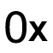 | Увеличение или уменьшение изображения
 | Функции Видео
 | Функции Фото
 | Нажмите, чтобы сделать фотографию или начать запись Видео. Фотография и Видео будет сохранено автоматически на карту памяти. После фотографирования или записи Видео, нажмите квадратный значок вверху справа экрана камеры для просмотра

Примечание: * Перед использованием камеры вставьте карточку памяти.

Настройка Часов
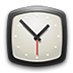 После нажатия на иконке Часов откроется интерфейс. Вы можете настроить будильник \ просматривать фотографии \ прослушивать музыку \ вернуться на домашнюю страницу\настройка яркости

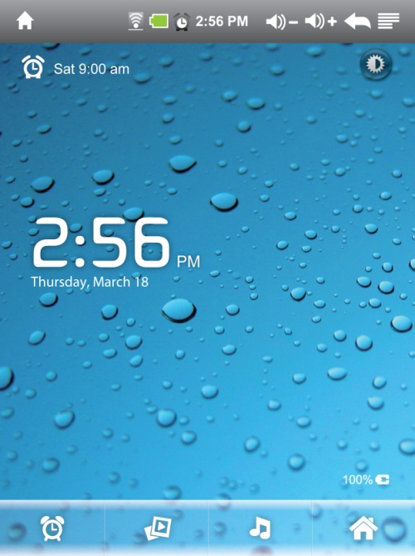

Иконка | Действие
 | Настройка будильника
 | Просмотр и перемещение фотографий
 | Прослушивание музыки
 | Вернуться на Главный Экран
 | Регулировка яркости

Нажмите для показа доступных параметров внизу экрана.
Иконка | Действие
 | Регулировка будильника
 | Добавить новый будильник
 | Настройки док-станции

В установках будильника
Иконка | Действие
 | Добавить новый будильник
 | Запуск или остановка будильника
 | Возвращение к Часам

1. В установках времени вы увидите такой интерфейс, для настройки времени нажмите “+\ - \ AM\ PM ” , или вы можете настроить время на экранной клавиатуре. Нажмите “ Установить” после окончания установок.
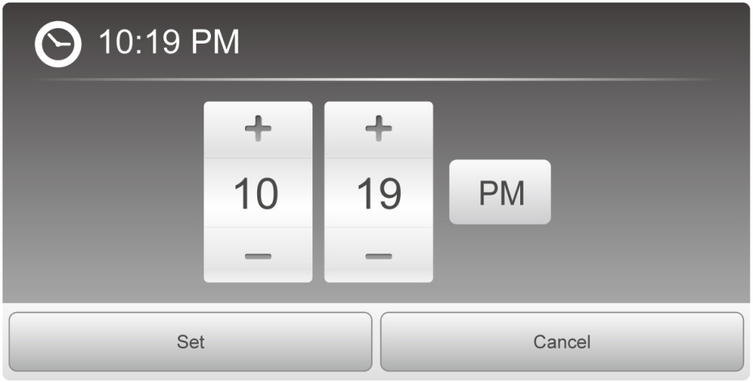

2. Вы так же можете установить Дни повтора будильника \ Звук сигнала \ Описание

Примечание : Будильник будет выключен полностью когда Планшет выключен или в режиме ожидания.

Использование Браузера
В браузере на Планшете можно просматривать веб-сайты. С помощью вы можете смотреть видео с сайтов, загружать файлы и т.д.
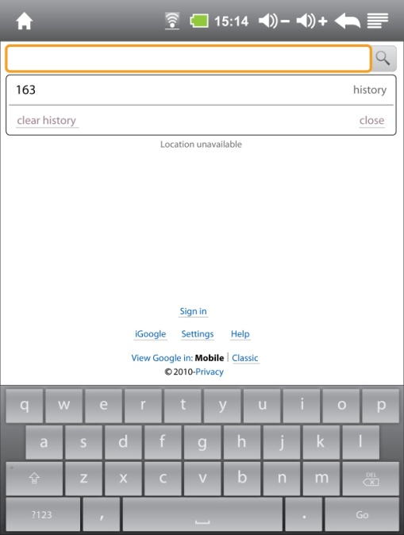
1. Нажмите на строке ввода адреса чтобы вызвать экранную клавиатуру, введите адрес сайта.
2. Дважды нажмите на экране для увеличения или уменьшение масштаба веб-страницы, двигая своим пальцем по экрану можно перетащить веб-страницу вверх\вниз\влево\вправо.

Примечание: Во время просмотра веб-страниц беспроводное соединение Wi-Fi должно быть включено

Нажмите для показа доступных параметров внизу экрана.
Иконка | Действие
 | Новое окно
 | Открыть или добавить закладку
 | Открытие нового окна
 | Обновить страницу
 | Вперед
 | Дополнительные функции закладки \поиск на странице \ выбор текста \ загрузки файлов \ настройки

Использование Калькулятора
 Для выполнения математических расчетов на Планшете нажимайте цифры и символы на экране
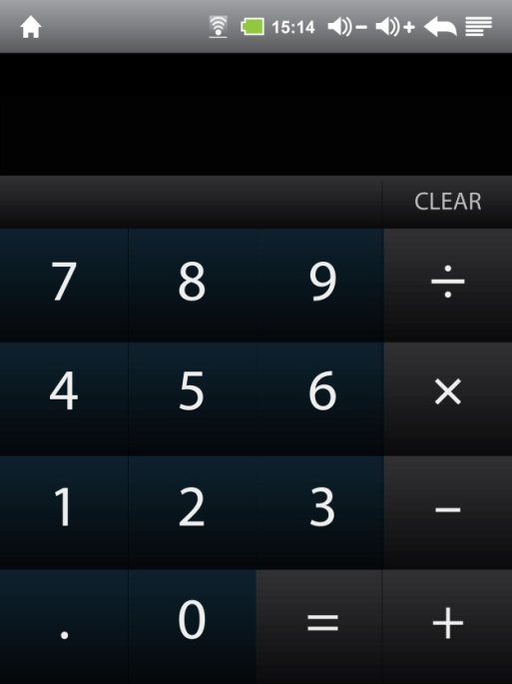

Нажмите  для показа доступных параметров внизу экрана
Иконка | Действие
 | Очистить историю
 | Дополнительная панель
 | Основная панель

Настройка Gmail
 Вы можете настроить получение почты для нескольких учетных записей электронных адресов.

1. Убедитесь, что адаптер беспроводной сети включен и вы подсоединены к ней.
2. Используя экранную клавиатуру, введите ваш электронный адрес и пароль, затем нажмите «Next»
3. Когда учетная запись почты настроена, электронная почта готова к использованию. Введите имя вашей учетной записи, затем нажмите «Done», после этого сообщения с вашего почтового ящика начнут загружаться.

Нажмите для показа доступных параметров внизу экрана.

Иконка | Действие
 | Обновление
 | Новое сообщение
 | Папки
 | Аккаунты
 | Настройка аккаунта

Установка дополнительных приложений

 Некоторые приложения не доступны на Планшете. AppInstaller поможет установить много других приложений. Для установки дополнительных приложений нужно:

1. Вставить карту памяти, затем выбрать иконку AppInstaller , после этого программа автоматически будет искать на карте памяти приложения для установки.
2.После окончания поиска выберите приложение и нажмите “Install” для установки приложения.

Просмотр Изображений
Для просмотра фотографий нажмите «Галерея» на главном экране.

1. В появившимся экране показаны все фотографии и подпапки находящиеся в «Галерее».
2. Для открытия фотографии нажмите ее миниатюру.
3. Когда просматриваете фотографию, то нажмите на нее для появления меню

Иконка | Действие
 | Слайд шоу
 | Дополнительные функции
 | Отправка фотографий по Bluetooth или электронной почте
 | Удалить фотографию
 | Дополнительные функции Свойства фотографии \ Фоновый ресунок \ Редактировать \Повернуть влево или вправо

Воспроизведение Музыки
 Нажмите иконку «Музыка» для выхода в меню воспроизведения музыки.

Иконки в меню воспроизведения Музыки

Иконка | Действие
 | Сортировка песен по исполнителю
 | Сортировка песен по альбому
 | Сортировка песен по названию
 | Сортировка песен по плейлистам
 | Сортировка песен, которые сейчас проигрываются

Иконки в режиме воспроизведения музыки

Иконка | Действие
 | Открыть плейлист
 | Включение \выключение произвольного воспроизведения
/ | Выбор режимов «Повтор всех песен», «Повтор текущей песни», «Повторение выключено»
 | Предыдущая песня
 | Пауза/стоп
 | Следующая песня

Примечание: Планшет позволяет слушать музыку в фоновом режиме когда вы просматриваете фотографии, пользуетесь интернетом и т.д.

Нажмите  для показа доступных параметров внизу экрана:

Иконка | Действие
 | Библиотека мультимедиа
 | Создать микс
 | Добавить в плейлист
 | Удаление воспроизводимой песни с карты памяти

Воспроизведение Видео
Нажмите «Video Player» на главном экране для перехода в режим воспроизведения видео. В видео браузере каждый видео файл появляется с именем файла, форматом видео.

1. Для начала воспроизведения нажмите на видео файл.
2. Во время воспроизведения, нажав на экран, появится информационная панель.
3. Для быстрой перемотки видео перетяните бегунок по полосе прокрутки воспроизведения вперед или назад.

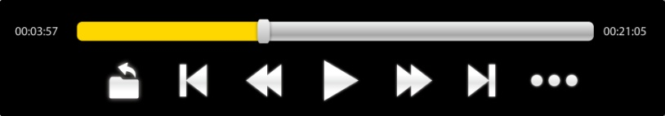

Иконки | Действие
 | Возврат в предыдущее меню
 | Предыдущее видео
 | Перемотка назад
 | Воспроизведение/Пауза
 | Перемотка вперед
 | Следующее видео
 | Дополнительные опции

Нажмите для показа строки состояния внизу экрана::

Иконка | Действие
 | На предыдущий экран
 | Режим продолжения
 | Повторение всех \ повторение одного файла
 | Аудио дорожка
 | Субтитры
 | Размер экрана: Нормальный \ Полный Экран/ 4:3 / 16:9
 | Яркость экрана: 1/2/3/4

Использование HdmiSwitch
 HDMI позволяет подключить Планшет к монитору.

1. Соедините HDMI кабелем монитор и Планшет.
2. Выберите источник сигнала на мониторе, когда установка закончится в верхнем левом углу Планшета появится иконка.
3. Нажав на HDMI иконку на Планшете выберите разрешение HDMI (480P / 720P/ 1080P), изображение с Планшета появится на мониторе. Если разрешение вас устраивает то в появившемся меню “Apply this mode?” нажмите указателем “OK” для подключения к монитору . ( Через 15 секунд Планшет вернется в меню выбора разрешения автоматически)

Примечание: Управление указателем осуществляется на экране Планшета .

Использование Проводника файлов
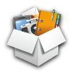 При первом выборе Проводника файлов выберите: внутренняя память \ Карточка памяти.

Иконки Проводника файлов

 | Список
 | Режим открытия
 | Правка файла: «Вырезать»/«Копировать»/ «Вставить»/«Удалить»
 | Сортировка: «По имени»/« По дате»/ «По размеру»
 | Назад
 | Смена вида: «Список» \ «Значки»
 | Помощь
 | Закрыть «Проводник»

Настройки
 В «Настройках» можно настроить приложения устройства, подключение к сети, дату и время, настроить звук и дисплей, настроить язык ввода и клавиатуру и изменить другие параметры.

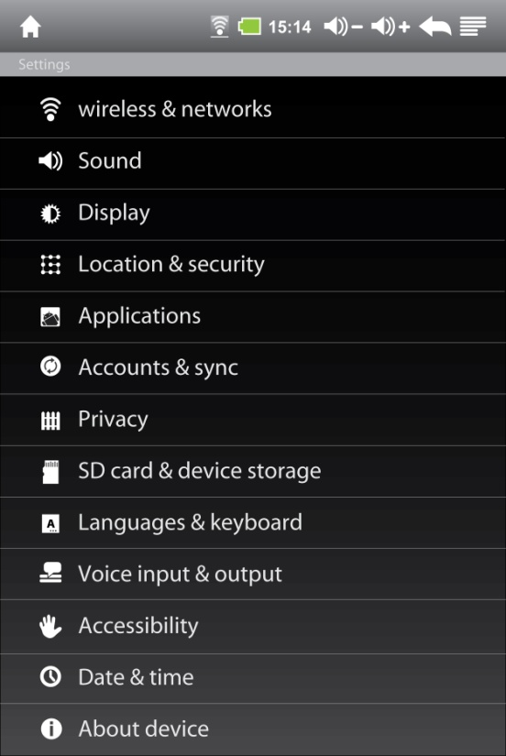

Подключение к беспроводной сети
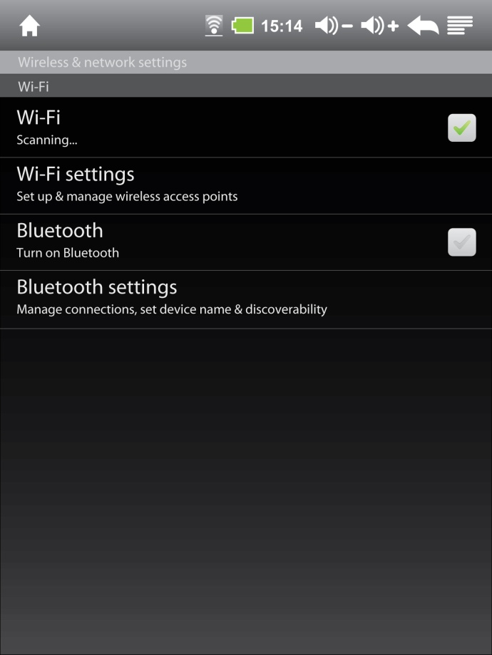

1. Нажмите «Настройки», затем нажмите «Беспроводные сети» в нем выберите «Включить Wi-Fi», после этого Планшет будет искать доступные Wi-Fi сети автоматически.
2. Если для подключения к сети потребуется ввести пароль нужно в Wi-Fi установках выбрать сеть и ввести пароль сети, после этого выбрать подключиться к Wi-Fi.
3. После успешного подключения к сети на верху экрана появится иконка .

Настройка звука

В настройка «Звука» и «Экрана» вы можете настроить следующие функции «Режим без звука» \ «Громкость» / «Звук уведомления» / «Звук нажатия на экран» / «Звук блокировки экрана»

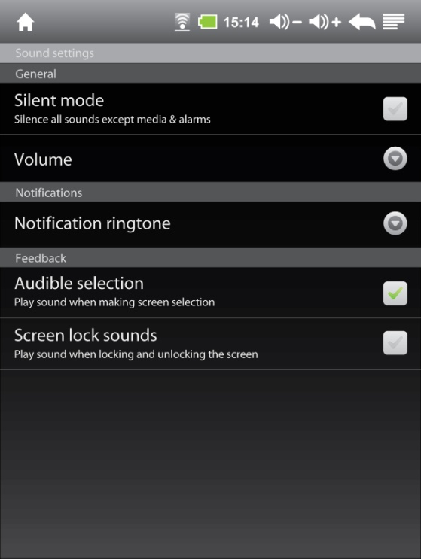

Примечание: При использовании карт убедитесь что выбрано «Использование беспроводных сетей».

Приложения
 В настройках приложений можно управлять следующими настройками: «Разрешение установки приложений полученных не из Маркета» \ «Запуск старых приложений в режиме совместимости» \ «Удаление приложений» \ «Управление запущенными программами» \ «Разработка приложений».

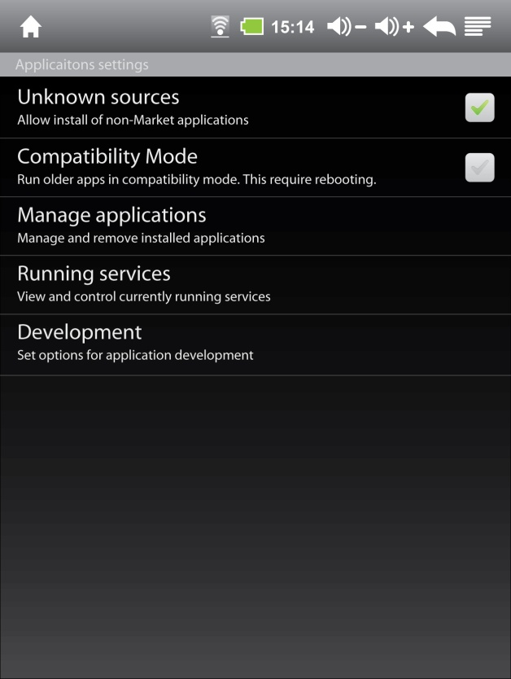

Примечание: Для управления приложениями нужно выбрать приложение для просмотра конкретной информации. Также можно приложение «Удалить» \ «Переместить на карту памяти» \ «Очистить кэш» и т. д.

Дата и время
 В установках даты и времени можно настроить функции: «Автоматическая синхронизация времени» / «Настройка даты» и «Времени» / «Выбор часового пояса» / «Выбрать формат времени и даты».
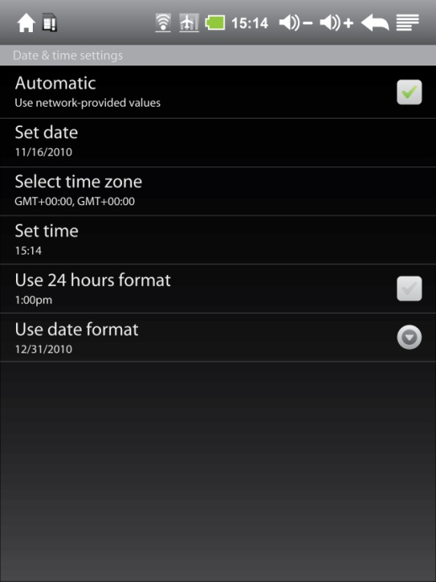

Спецификация
Спецификация:
Общая
Дисплей | 7" TFT сенсорный дисплей емкостная панель
Aspect Ratio: | 4:3
Разрешение | 800×600 пикс.
Яркость | 300 nits
Процессор | ARM Coretex-A9, 800 МГц
Операционная система | Android 2.2 (возможно обновление до Android 2.3 )
Память
Оперативная память | 512 МБ
Встроенная память | 4 ГБ
Дополнительная память | Micro SD до 32 ГБ
Поддерживаемые форматы
Видео | MPEG 1/2/4, H.264/VC-1 @1080P RealVideo 8/9/10 @720P
Аудио | MIDI, MP3, WMA, AAC
Изображения | JPEG, BMP, GIF, PNG
Подключения
Внешний 3G | Поддерживается внешний USB 3G
WIFI | 802.11 b/g/n
Bluetooth | V2.1 + EDR class 2
Веб-камера | 0.3 Мпикс
HDMI | 1.3
USB-порт | USB 2.0 × 1
Стереодинамики | 0.5 Ватт × 2
Микрофон | Есть
Наушники | 3.5 мм аудиоразъем
Датчики
Цифровой компас | Есть
Датчик освещенности | Есть
Интерфейс
Клавиши | Power, Vol+, Vol-, Home, Menu, Back
Экран | Сенсорный Экран /Экранная клавиатура
Размер / Вес
Размер: | 188×143×12.5 мм
Вес | 430 г
Температура эксплуатации | от 0 до 40 ℃
Температура хранения | от −20 до 50 ℃
Питание
Аккумулятор: | Li-polymer Rechargeable 3.7 В/3200 мА▪ч
Аккумулятор: | В режиме ожидания: 80 ч
Аккумулятор: | Воспроизведение видео: 4 ч
AC/DC адаптер | 100~240 Vac,0.5A, 50—60 Гц, 5 В/ 2 А

